111年度

農會選任人員及員工

性別統計分析

南投縣政府農業處

112年3月

1. 前言

本府配合行政院性別平等會及農業委員會，對農會聘任人員之性別持續關注，為農會兩性平權建立公平之環境，以保持農會內部良性競爭，增進農會進步動力。

1. 人事法規
   1. 性別平等相關法律規定
      1. 「農會人事管理辦法」第42條規定略以：「農會勞工之請假分為婚假、喪假、病假、事假、公假、生理假、產假、陪產假、安胎假及家庭照顧假，除第二項規定外，依勞動基準法、勞工請假規則、性別工作平等法等相關規定辦理給假事宜。農會總幹事之請假，比照之…」。
      2. 「農會人事管理辦法」第44條規定，農會員工得依性別工作平等法及育嬰留職停薪實施辦法申請育嬰留職停薪。
      3. 「農會人事管理辦法」第53條規定略以：「農會編制員工有下列情形之一者，農會不得視為缺勤而影響其考核或為其他不利之處分：一、依性別工作平等法第十四條至第二十條規定所為之請求。…」。
   2. 農會職員進用人員方式，依規定並無性別區分，茲就員工聘僱來源，說明如下：
      1. 總幹事：依據「農會總幹事遴選辦法」相關規定，由主管機關及中央主管機關依法遴選合格人員，供農會理事會記名聘任。
      2. 農會除總幹事外之聘任人員：由總幹事就農會統一考試合格人員中聘任之。
      3. 技工工友：由農會就符合學歷僱用之。
      4. 特約人員：依勞動基準法所定臨時性、短期性、季節性及特定性工作需求僱用之人員。
   3. 農會選任人員產生方式，依「農會法」及「農會選舉罷免辦法」等相關規定辦理。
2. 農會員工性別分析
   1. 110及111年底南投縣各級農會員工性別統計表



* 1. 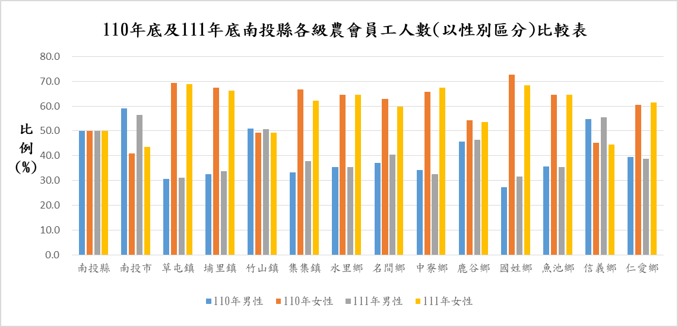110及111年底南投縣各級農會員工性別比較表
  2. 綜合評述
     1. 截至111年底本縣各級農會所聘任之全體員工，其男性及女性人數分別為388人及548人，尚符合任一性別不低於三分之一之情形。惟對個別農會而言，經統計有國姓鄉農會男性員工比例低於三分之一，恐有失男女平權之精神。
     2. 利用輔導農會之便，加強向農會總幹事及相關主管人員說明，用人時不應有性別之分，應適才適所，以提升農會競爭力。

1. 農會選任人員性別分析
   1. 109至111年底南投縣各級農會選任人員性別統計表



* 1. 綜合評述
     1. 自古以來，農、漁村中的男、女性對於生活中各項工作一直有著「男主外、女主內」的分工方式，演變至今，從事農業生產及督導農漁組織運作仍是以男性為主，而農漁會下的家政班班員則女性占多數；近年女權意識蓬勃發展，希望提升選任人員之性別意識，藉以破除農漁會組織內以性別分工之刻板印象。
     2. 經統計改選前(109年底)南投縣各級農會之會員代表人數共計595人，其中男性人數為557人，占總人數比率93.62%；女性人數為38人，占總人數比率6.38%；改選後(110年底)南投縣各級農會經選舉產生之會員代表人數共計602人，其中男性人數為559 人，占總人數比率92.85%；女性人數為43人，占總人數比率7.15%。
     3. 111年底南投縣各級農會之會員代表人數共計595人，其中男性人數為553人，占總人數比率92.94%；女性人數為42人，占總人數比率7.06%。與110年底相關數據相比變動不大。